学生模块使用帮助
（更新日期：20180903）

目录
一、登录 1
二、请假 1
三、周末留校 2

一、登录
1、打开网址：http://10.200.51.19 ，输入学籍号，密码（ 默认密码为身份证后6位，如有字母大写。或ds123456）。选择学生点击登录
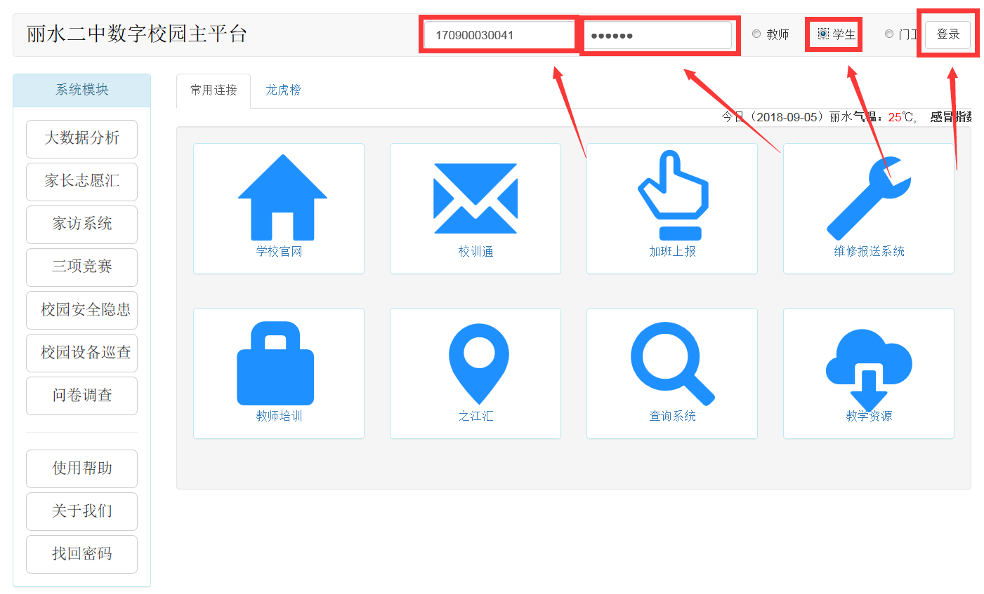

二、请假
申请请假：个人管理——申请请假
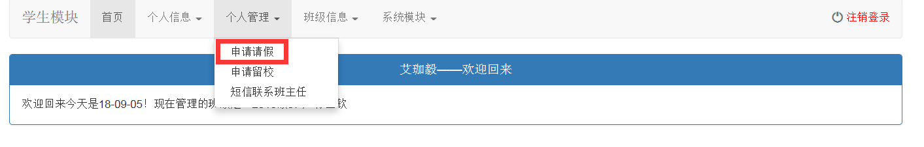
填写请假相关信息，提交等待班主任审核。
注意：1、返校要到门卫处销假，否则会影响下次请假。2、返校时间不能与出校时间相同！3、病假一定要选择疾病名称和主要症状。
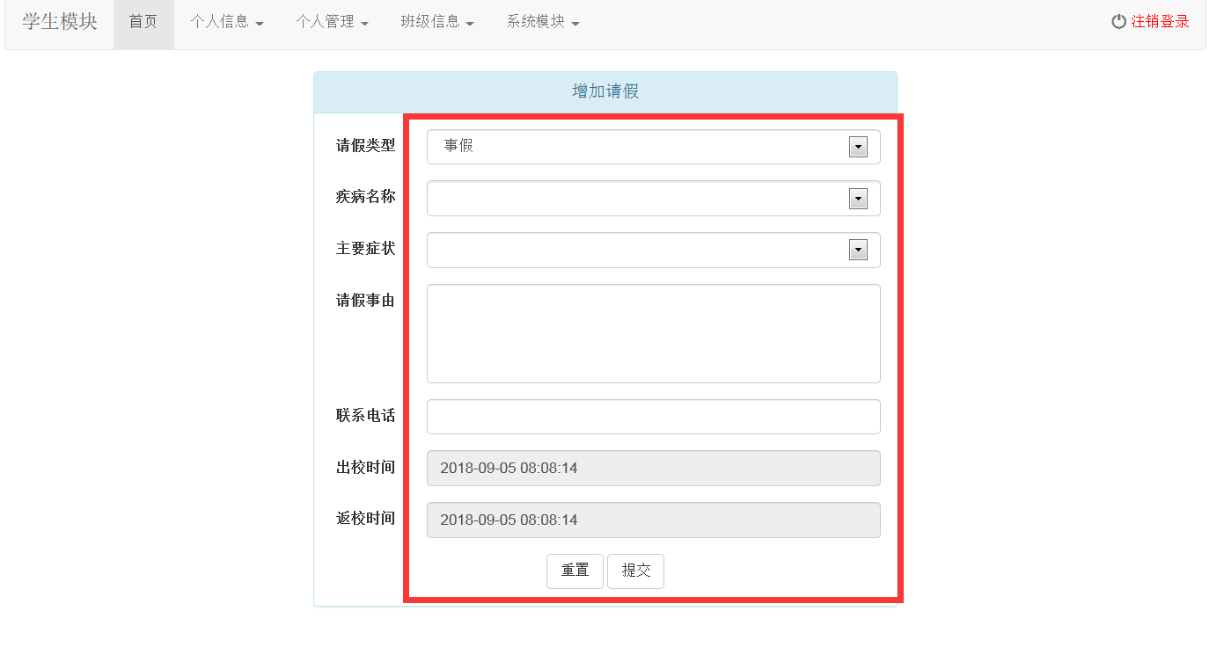
查看请假记录：个人信息——请假记录
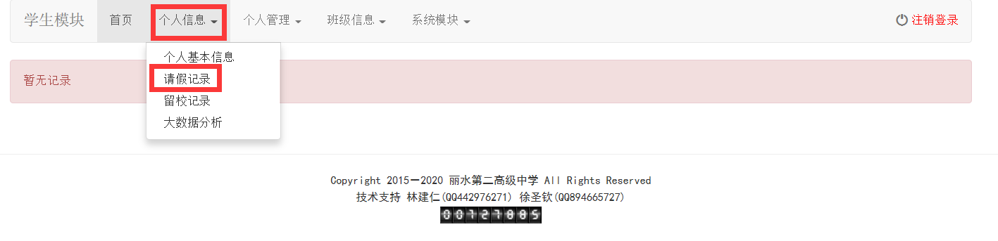

三、周末留校
申请周末留校：个人管理——申请留校
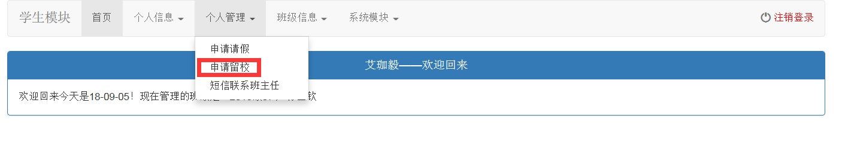
填写父母联系电话及留校时间，提交等待班主任审核
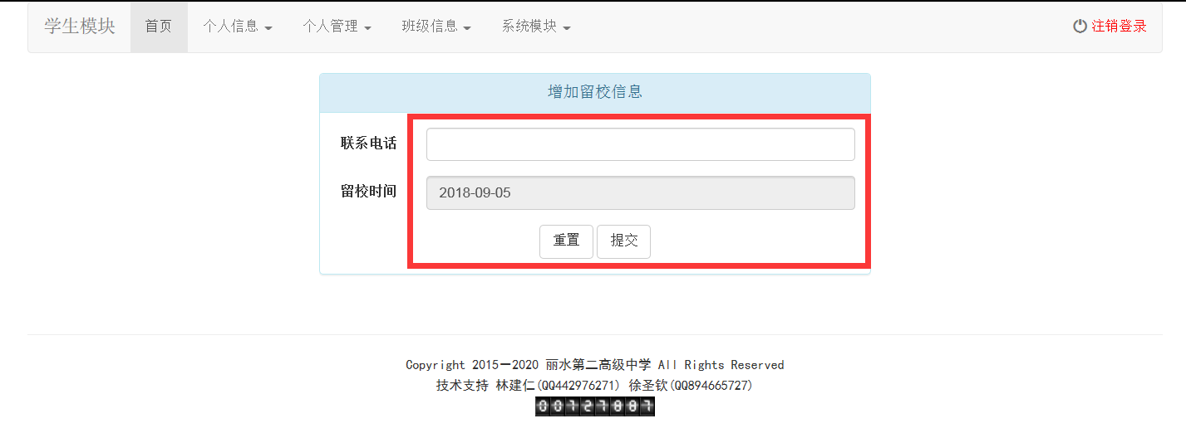
查看留校记录：个人信息——留校记录
